**Сценарий урока**

**Автор: Шутова Елена Петровна**

**Учитель** начальных классов

**Полное название образовательного учреждения:** Муниципальное бюджетное общеобразовательное учреждение «Зональненская средняя общеобразовательная школа» Томского района Томской области

**Направление конкурса:** начальная школа

**Предмет:** окружающий мир

**Класс:** 1

**Тема урока:** «Глобус – модель Земли»

**Тип урока:** открытие нового знания с использованием технологии проблемного диалога, АМО и ИКТ.

**Цель урока:** создать условия для формирования у учащихся ключевых, межпредметных и предметных компетентностей, применение знаний по данной учебной ситуации в различных видах деятельности.

**Задачи:**

1. *Образовательные*

* Дать представление о моделях;
* Ознакомить с моделью Земли – глобусом;
* Иметь общее представление о названиях и месте расположения океанов и материков

1. *Развивающие*

* Создать условия для развития логического мышления, памяти, наблюдательности;
* Правильно обобщать данные и делать выводы, сравнивать,
* Учить составлять план и пользоваться им.

1. *Воспитательные:*

* Повысить интерес к изучению предмета;
* Способствовать экологическому воспитанию.

**Планируемые результаты:**

1. ***Личностные:***

*У обучающихся будут сформированы:*

* Положительное отношение к школе;
* Интерес к учебному материалу.

*Обучающиеся получат возможность для формирования:*

* Представления о ценности и уникальности природного мира, природоохране

1. ***Метапредметные:***

***Регулятивные:***

*Обучающиеся научатся:*

* Принимать и сохранять учебную задачу, соответствующую этапу обучения;
* Выполнять учебные действия в устной речи.

*Обучающиеся получат возможность научиться:*

* Осуществлять действия с учётом выделенных ориентиров действия.

***Познавательные***

*Обучающиеся научатся:*

* «Считывать» нужную информацию с рисунков;
* Понимать модели;
* Осуществлять синтез как составление целого из частей.

*Обучающиеся получат возможность научиться:*

* Проводить аналогии между изучаемым материалом и собственным опытом

***Коммуникативные***

*Обучающиеся научатся:*

* Принимать участие в работе парами и группами

*Обучающиеся получат возможность научиться:*

* Строить понятные высказывания

**Оборудование**

**Авторский медиапродукт:**

1.Презентация Power Point

2.Тест (на основе упражнения из LearningApps.org)

**Необходимое оборудование и материалы для урока – занятия:**

* Компьютер учителя
* Медиапроектор
* Компьютеры для учащихся
* Видеофрагменты

«Песенка про 5 океанов» <http://www.youtube.com/watch?v=e2A-GLM0FQ>

«Песенка про 6 материков» <http://www.youtube.com/watch?v=jlRtGJ8g44s>

«Ночная съёмка с МКС» <http://www.youtube.com/watch?v=jBeJ2uE_ExM>

* Дидактические материалы: задания для групп (Приложение ), «Светофор» (Приложение , цветные карандаши.

**Учебно- методическое обеспечение:**

Окружающий мир Н.Я. Дмитриева, А.Н. Казаков. Учебник для 1 класса. Часть 1. Издательство «Учебная литература».

**Понятийно- категориальный аппарат усвоения:** Глобус. Модель. Материк. Океан.

**Способы действий учащихся**: выяснить, что изображается на глобусе, делать выводы о значении природы для человека.

**Ценностный компонент урока:**

Получить представление о ценности и уникальности природного мира, природоохране.

**Межпредметные связи** с экологией, технологией, информатикой.

**Технологии и методики, применяемые на уроке:**

**ИКТ.** Презентация в формате Power Point служит для визуализации учебного материала и рассчитана на сопровождение всего урока. Однако с её помощью происходит в основном демонстрация и объяснение заданий, а также самопроверка работы в группах. Видеоролики-песенки дают возможность закрепить результаты работы в группах. Проработка содержания темы осуществляется в форме компьютерного тестирования на упражнении (LearningApps.org).

**Технология проблемного диалога.** Подводящий диалог опирается на логическое мышление учеников. На этапе постановки проблемы учитель пошагово подводит к теме урока, на этапе воспроизведения знаний ученики создают продукт и представляют его классу.

**Технология АМО.** Технология активных методов обучения (А- активные М- методы О - обучения) является простым и в то же время эффективным педагогическим инструментом, позволяющим на уроке системно осуществлять обучение, воспитание, развитие и социализацию обучающихся, реализуя, таким образом, новые государственные образовательные стандарты. Активные методы обучения за счет создания высокой познавательной мотивации обеспечивают активную и результативную учебную деятельность обучающихся. Технология АМО обеспечивает формирование универсальных учебных действий (УУД). Данная технология способствует формированию качеств личности, нравственных установок и ценностных ориентиров школьника, отвечающих требованиям ФГОС.

**Театральная педагогика.** С помощью данной технологии на уроке даётся представление о ценности и уникальности природного мира, природоохране, здоровьесберегающем поведении. Введение театральной педагогики в учебный процесс используется как метод стимулирования творческой активности детей. С помощью театрализации корректируются эмоциональные и личностные качества.Дети вовлекаются в активное речевое общение, это разнообразная гамма эмоциональных переживаний, это целый мир, где раскрепощается интеллект ребёнка.

**Здоровьесберегающая технология.** В ходе урока спланированы организационно -технические, санитарно – гигиенические условия здоровьесбережения, учитывающие индивидуальные показатели состояния учащихся.

**План проведения урока:**

|  |  |  |
| --- | --- | --- |
| **Этап, время** | **Учебная задача** | **Вид деятельности**  **обучающихся, приём** |
| **1.Начало**  **образовательного**  **мероприятия:**   * **оргмомент** * **погружение в тему**   **(Определение целей урока)**  7 мин | 1.Введение в ситуацию общения  2. Мотивация познавательной деятельности.  3. Подведение к формулированию темы и плана урока | Фронтальная работа:  Приёмы:  1.Дидактическая игра  Отгадать загадку  Работа в паре  2.Игровая форма  Ребус  3.Подводящий диалог  Формулирование темы и плана работы |
| **2. Работа над темой**  **Этапы:**   * **открытие нового знания** * **самопроверка** * **творческое применение полученных знаний** * **стихотворение**   **Е. Шкловского "Ты береги нас".**     * **проработка содержания темы**   36мин | 1. Знакомство с устройством глобуса, названием материков, океанов, видами глобусов, моделями и натуральными предметами.    Учащиеся проверяют правильность своих гипотез  Вылепить из пластилина модель Земли  Экологическое воспитание  Применение знаний в устной и письменной форме | Групповая работа  АМО Метод «Станьте любознательными»  Сравнение с эталоном  (Видеофрагменты)  Практическая работа  Инсценировка учениками  Работа в парах за компьютером:  Решение тестовых заданий  Возможность оценить уровень знаний  Корректировка знаний |
| **3. Завершение образовательного мероприятия**  **Этапы**   * **Объяснение домашнего задания** * **Подведение итогов (рефлексия, анализ и оценка урока)**   2 мин | Познавательная: умение анализировать, рефлексировать и давать самооценку деятельности. | Домашнее задние:  По желанию, на выбор: рисунок, загадка, интересный вопрос по теме  **Рефлексия (приём «Светофор»):**  Возможность каждому ученику проанализировать результат своей деятельности на уроке |

***Единственный путь, ведущий к знанию, — это деятельность.  
Б. Шоу***

**Урок-путешествие**

**Ход**

**1.Начало образовательного мероприятия:**

**Оргмомент**

Мы с вами отправляемся в путешествие

**Слайд 1. Без терпенья нет ученья!**

Прочитайте слова, написанные на доске**.**

Что значит учиться?

*(Это делать самому то, что ты никогда не делал раньше)*

Почему в учении требуется много терпенья?

*(Бывает трудно самому «открывать» новые знания)*

Какие еще качества нужны в учении?

*(Активность и внимательность)*

Сегодня на уроке нам предстоит открыть новое знание. Девиз нашего урока: «Лучший способ изучить что-либо – это открыть самому!»

**Погружение в тему**

А вот на чём мы будем путешествовать, вы узнаете, отгадав загадку:

**Слайд 2**. **Загадка**

Он в безбрежном океане

Туч касается крылом.

Развернётся над лугами,

Отливает серебром.

*(Самолёт)*

Сделаем самолёт из заготовки. (Приложение 1) Согните нос 2 раза по пунктирной линии. Отогните хвост и крылья самолёта. Это настоящий самолёт? *(Нет)*

А как можно другим словом назвать то, что получилось*?*

*(Слово –модель на доску)*

А чем модель самолёта похожа на настоящий самолёт?

*(Формой)*

Чем отличается от настоящего самолёта? *(Сравнивают модель с картинкой настоящего самолёта. Модель - точная копия самолёта, но меньше размером)*

Наш самолёт готов, прошу приготовиться к полёту!

*(Звук посадки на самолёт)*

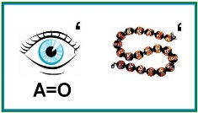**Слайд 3** Определим основной вопрос урока. В паре выполните задание:

Разгадайте ребус.

*(Слово глобус на доску. Глобус – модель…)*

**Слайд 4**Кто сформулирует тему урока?

*(Глобус –модель Земли)*

(*Показываю глобус)*

Что вы уже знаете о глобусе?

*(Бывают большие и маленькие…)*

Что на уроке мы должны изучить, чтобы больше узнать о глобусе? На какие вопросы должны ответить?

В результате подводящего диалога формулируется план урока.

**Слайд 5. План.**

1. Как устроен глобус
2. О чём может рассказать глобус
3. Виды глобусов

**2. Физминутка**

**Самолёт**

Самолёт летит по небу,  
Крылья, подставляя ветру.  
Он легонечко парит  
И по воздуху кружит.  
А теперь пора спускаться,  
На посадку приземляться.  
Опустились мы легонько  
И садимся потихоньку.

*(Дети выполняют движения, имитируя самолёт)*

**3.Работа над темой**

**АМО Метод «Станьте любознательными»**

Инструкция учителя: В полёте, чтобы нам было нескучно, мы прочтём неизвестную нам книгу. Но каждый лист этой книги оказался разрезан на 5 частей. Ваша задача собрать все части вместе и один человек от группы должен рассказать о чём говориться в вашем листе книги.

*(Учитель дает каждому ученику часть из разрезанных титульных листов книги. Затем каждый начинает искать других учеников с недостающими кусками, чтобы при объединении получилась целая обложка. Так получается подгруппа.*

*Теперь каждая подгруппа получает задание всем вместе изложить содержание этой предположительно незнакомой книги, которое включало бы все знания участников по данной теме.)*

Работа в группах.

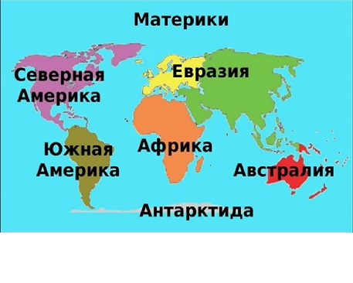1 группа - устройство глобуса

2 группа -материки

3 группа - океаны

4 группа – виды глобусов

5 группа – модели и предметы

**Слайды 7, 8** содержат **видео: «Песенка про 5 океанов», «Песенка про 6 материков».**

Во время просмотра видеофрагментов учащиеся проверяют правильность своих гипотез. На данном этапе работают все каналы восприятия: зрительный, слуховой, тактильный. Активизируется мыслительная деятельность, внимание, память.

В древности у людей были иные представления о форме нашей планеты. Считалось, что Земля плоская, как блин, и лежит на слонах, которые стоят на большой черепахе. А сверху над ней нависает небесный свод, по которому движутся звезды, Солнце и другие планеты. Со временем представления людей изменились. Люди заметили, что до края Земли нельзя дойти.

**Слайд 9** В наши дни фотографии из космоса подтвердили предположения ученых о шарообразности Земли. Вот так наша планета выглядит из космоса.

**Слайд 10** Кто первый увидел нашу Землю всю целиком? *(Юрий Гагарин)*

Посмотрим **видео** как выглядит наша Земля из космоса.  
**Практическая работа** (активизируется мыслительная и практическая деятельность обучающихся с опорой на межпредметные связи с технологией)

**Слайд 11** Учитель предлагает вылепить из пластилина модель Земли

А как показать сушу?

*(Зеленым, желтым, коричневым цветами)*

Что обозначено белым цветом?

*(Ближе к полюсам снег и лёд)*

Постараемся расположить сушу на поверхности Земли, это материки, их 6.Евразия, Африка, Австралия, Северная Америка, Южная Америка, Антарктида.

Завершите работу над своей моделью.

*(Дети заканчивают работу)*

Итак, на что же похожа наша планета?

*(Шар, мяч)*

**Вывод:**

Земля имеет форму шара. Мы этого не замечаем, потому что земной шар очень велик. Кстати, многие люди действительно ходят по нему вверх ногами, но не замечают этого. Их, как и все на Земле, удерживает земное притяжение. Земля, как магнит все притягивает к себе. Шарообразная форма нашей планеты объясняет, почему людям никогда не удавалось добраться до края Земли. У нее нет края. Зато люди могут совершить кругосветное путешествие: обогнув Землю, возвращаться в то же место.

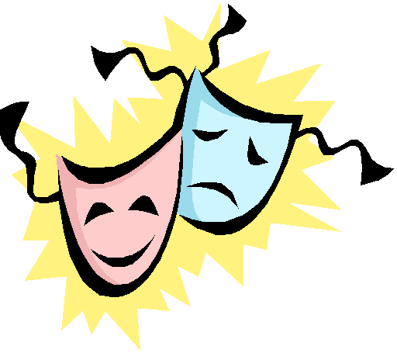**Инсценировка учениками стихотворения Е. Шкловского "Ты береги нас".**Автор: Смотрю на глобус – шар земной.   
 И вдруг вздохнул он, как живой.   
 И шепчут мне материки:    
Материки: «Ты береги нас, береги! »  
Автор: В тревоге рощи и леса.   
 Роса на травах, как слеза.   
 И тихо просят родники:   
Родники: «Ты береги нас, береги!»   
Автор: Остановил олень свой бег:   
Олень: «Будь Человеком, человек.   
 В тебя мы верим – не солги,   
 Ты береги нас, береги!».   
Автор: Грустит глубокая река,   
 Свои, теряя берега.   
 И слышу голос я реки:   
Река: «Ты береги нас, береги! »  
Автор: Смотрю на глобус – шар земной,   
 Такой прекрасный и родной.   
 И шепчут губы: «Не солгу.   
 Я сберегу вас, сберегу!»  
    
Ребята, почему глобус просит беречь Землю?

*(Мы на ней живём, надо оставить тем, кто будет жить после нас)*

**Проработка содержания темы**

Сейчас нам необходимо пройти зону таможенного контроля. Проверим полученный багаж знаний.

Для закрепления и контроля первичного понимания изученного материала предлагается **тест на компьютере.**

Инструкция учителя: проверьте свои знания по теме «Глобус-модель Земли». При ответе на вопросы выбирайте правильный ответ, отмечайте его и щёлкайте на продолжение.

Каждый ученик может оценить уровень усвоения учебного материала. Если дан верный ответ, происходит переход к следующему заданию. Если неверный, то - «Подумай!». **В итоге тест прошли все обучающиеся.**

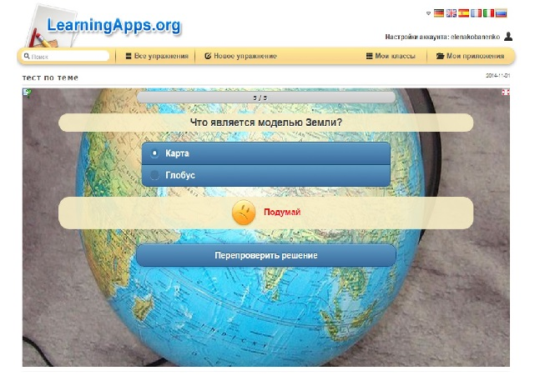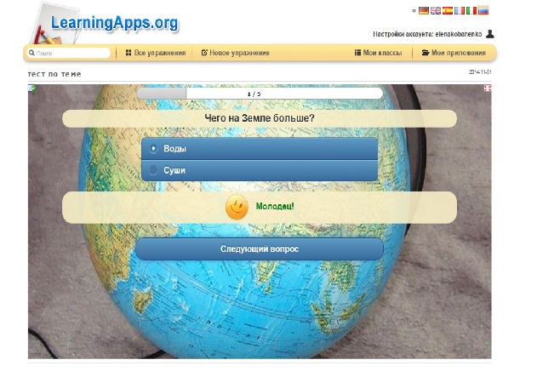

**4.Завершение образовательного мероприятия**

**Объяснение домашнего задания**

Домашнее задание выполняется по желанию на выбор:

* Нарисовать любую модель (глобус, самолёт, машина, и др.)
* Подготовить интересный вопрос, загадку по теме нашего урока.

**Слайд 12 Подведение итогов (рефлексия). Приём «Светофор».**

Данный этап даёт возможность каждому ученику проанализировать результат своей деятельности в рамках урока.

Для каждой группы заготовлена картинка самолёта. На нем круг (иллюминатор), необходимо раскрасить цветным кружком мнение о своей работе на уроке:

* Зелёный цвет – «На уроке мне было все понятно. Я со всеми заданиями справился самостоятельно»
* Жёлтый цвет – «На уроке мне почти все было понятно. Не все получалось сразу, но я все равно справился с заданиями»
* Красный цвет – «Помогите! Мне многое непонятно! Мне требуется помощь!»

В конце урока листы всех групп вывешиваются на доску, в результате можно проследить результативность урока.

**На проведённом уроке:**

* На уроке мне было все понятно **84%**
* На уроке мне почти все было понятно **16%**
* Помогите! Мне многое непонятно! **0%**

Наш полёт прошёл успешно!